HTML e CSS Môdulo 4

O que é um iframe? Significa inline frame. É como se fosse uma instância de outro navegador dentro do site. Você pode colocar sites dentro iframe, mas lembre-se que nem todos os sites aceitam ser colocados nele.
No comando iframe, você pode configurar o tamanho, colocar uma alternativa usando a tag ‘a’ caso o source não funcione.
Algumas tags comuns em iframe são:
Src – Coloque o site que você quer mostrar, também pode ser algum site seu dentro da mesma pasta/servidor
Height – altura
Width – largura
a – colocar uma alternativa, caso o site não carregue
scrolling – se quiser travar a rolagem

Evite utilizar muitos iframes, pois o google busca as vezes não consegue identificar o que está dentro dele. E ao máximo não coloque nada relevante para o conteúdo do site em iframes, pois pode afetar a busca.
Tenha cuidado com os sites que você coloca dentro do iframe, pois o site que você referencia pode causar problemas ao seu site, se o referenciado foi hackeado vai afetar quem entra no seu.
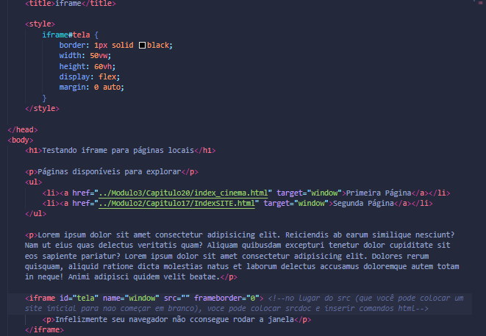
Na print acima, estamos referenciando páginas nossas dentro do site, e usando o iframe como uma janela para as páginas. No comentário tem uma alternativa para colocar quando abre o site.

Para tornar um iframe mais seguro, posso usar os parâmetros “referrerpolicy: noreferrer” e o comando “sandbox: sandbox”. Caso queira permitir alguma coisa do site referenciado você pode trocar o parâmetro do “sandbox: allow...”.
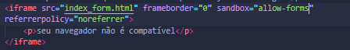
Usando o iframe você pode adicionar conteúdo de vários sites diferentes, como o maps, waze, vimeo, google docs.

Agora vamos fazer o projeto de um cordel, nele aprenderemos a usar o iframe para compor elementos interativos do site. 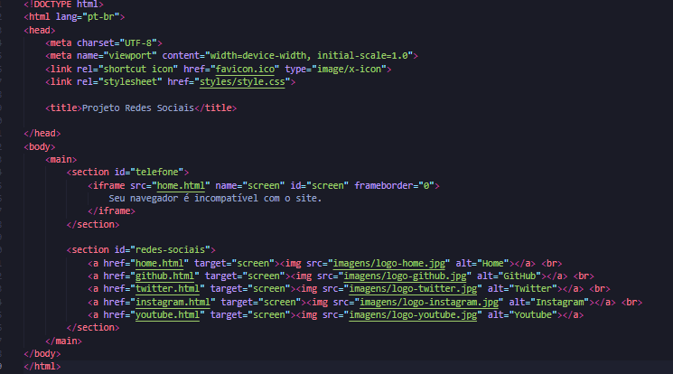
Esse é o index principal nele colocamos o iframe, e os botões que clicaremos. O iframe vai ser um celular e dentro dele poderemos visualizar os sites dos botões. Para personalizar isso criamos outros arquivos html com o conteúdo que desejamos mostrar no iframe e linkamos aos botões usando a tag ‘a’ junto das imagens.

Usamos o parametro ‘target’ para indicar a tela do celular (screen) no código. Para fazermos essa ligação temos que nomear o iframe usando a name=”screen”. No arquivo CSS abaixo fazemos todas as configurações para posicionar e estilizar o botão celular e plano de fundo.
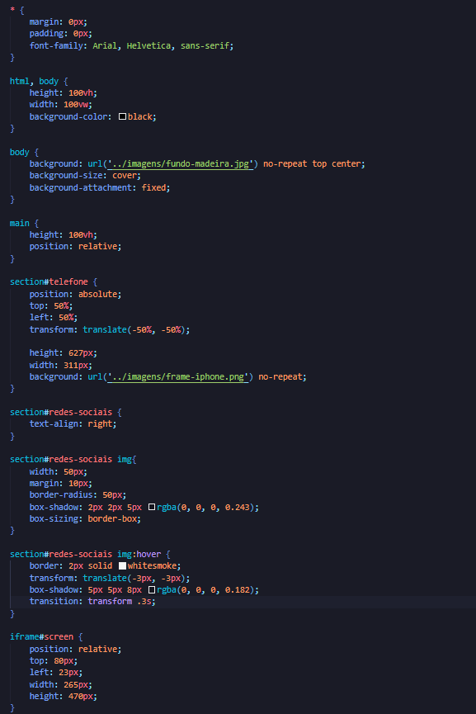
Para poder mexer nas posições, primeiramente temos que adequar a tela ao viewport como fazemos na configuração do html, body. No * tiramos margin e padding para poder configurar isso individualmente em cada elemento.
Agora uma lista de tags que usei e não tinha explicado ainda:
‘Background:’ – É um shorthand que permite configurar todo o plano de fundo da área que estamos configurando, podendo colocar imagens e configurar qual parte da imagem queremos focar (top center left right bottom).

‘transform:’ - permite rotacionar, mover, dimensionar ou distorcer um elemento HTML.
- translate(x, y): Move o elemento para os lados ou para cima e para baixo. Exemplo: translateX(50px).
- scale(x, y): Aumenta ou diminui o tamanho do elemento. Exemplo: scale(1.5) (150% do tamanho).
- rotate(angulo): Gira o elemento com base em um ângulo em graus (deg). Exemplo: rotate(45deg).
- skew(anguloX, anguloY): Inclina ou distorce o elemento nos eixos. Exemplo: skewX(10deg).

‘position’ - define como um elemento é posicionado no layout da página, trabalhando em conjunto com as propriedades top, bottom, left, right e z-index.
- static: É o valor padrão. O elemento segue o fluxo normal da página e não responde a propriedades como top ou left.
- relative: O elemento se posiciona em relação à sua própria posição original no fluxo normal, sem remover o espaço que ele ocupava ali.
- absolute: O elemento sai do fluxo normal da página e se posiciona em relação ao ancestral posicionado (qualquer pai que não seja static) mais próximo. Se não houver nenhum, ele toma como base a janela do navegador.
- fixed: O elemento também sai do fluxo da página e fica preso (fixo) em um local específico da tela, mesmo quando o usuário rola a página.
- sticky: Funciona como um híbrido entre relative e fixed. O elemento se comporta como relative até atingir um ponto de rolagem definido (como top: 0), momento em que "cola" na tela como se fosse fixed.

‘box-shadow’ - box-shadow: [deslocamento-x] [deslocamento-y] [desfoque] [expansão] [cor];

1. Deslocamento Horizontal (h-offset / offset-x)
- OBRIGATÓRIO.
- O que faz: Move a sombra para os lados (Eixo X).
- Comportamento: Valores positivos movem para a direita. Valores negativos movem para a esquerda.
- Exemplo: 10px (sombra 10 pixels à direita).

2. Deslocamento Vertical (v-offset / offset-y)
- OBRIGATÓRIO.
- O que faz: Move a sombra para cima ou para baixo (Eixo Y).
- Comportamento: Valores positivos movem para baixo. Valores negativos movem para cima.

3. Raio de Desfoque (blur-radius)
- O que faz: Define a nitidez ou o esfumaçado da sombra.
- Comportamento: Se for 0 ou omitido, a sombra fica com bordas totalmente rígidas (sólidas). Quanto maior o valor, mais borrada, suave e espalhada a sombra se torna. Não aceita valores negativos.

4. Raio de Expansão / Dispersão (spread-radius)
- OPCIONAL (só pode ser usado se o Desfoque também for definido ou se a ordem for estritamente respeitada).
- O que faz: Altera o tamanho da base da sombra antes de aplicar o desfoque.
- Comportamento: Valores positivos aumentam o tamanho da sombra em todas as direções (ela cresce). Valores negativos encolhem a sombra. Se for 0 ou omitido, a sombra mantém o tamanho exato do elemento.
- Exemplo: 2px (a sombra fica 2 pixels maior que o elemento antes de desmilinguir).
5. Color
- O que faz: Define o tom e a opacidade da sombra.
- Exemplo: rgba(0, 0, 0, 0.5) (sombra preta com 50% de transparência).
6. Palavra-chave Inset (inset)
- OPCIONAL (pode ser declarada no início ou no fim do comando).
- O que faz: Altera o posicionamento da sombra de externa para interna.
- Comportamento: Faz com que a sombra seja projetada para dentro das bordas do elemento, criando um efeito de profundidade/rebaixo.

FORMULÁRIOS: Para criar formulários usando html, você usa essa estrutura:
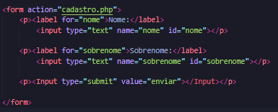
Você envelopa tudo com a tag form e em action você diz para onde a informação será enviada. Usa o comando input para capturar uma interação do usuário, que você escolhe usando o parâmetro type, na imagem tem text que vai gerar uma caixa de texto para digitar, e a submit vai ser uma caixa para clicar e enviar o contéudo (o value=enviar é o que ficará dentro da caixa).

Sempre que puxar um input com texto use tag label para conectar o texto ao input, também sempre dê um nome e ID. Isso é essencial para organização e para a indexação do google e facilidade para manipular cada formulário indivualmente quando passar para o backend.

Métodos GET e POST:
GET: Faz o conteúdo preenchido aparecer na URL, permite você compartilhar o URL do site juntamente com o contéudo do formulário. Possui limite de caracteres (2048) e não é seguro para informações sensíveis, também não faz o envio de arquivos. (busca, filtros, páginas de leitura)
POST: Ele envia os dados sem aparecer na URL, fazendo envio de forma oculta pelo inspecionar da página, não tem limite de envio e permite o envio de arquivos. Mesmo que não aparece na URL não o torna seguro, para proteger os dados ainda é necessário fazer o uso do HTTPS para criptografar a conexão. (Ex. Logins, cadastros, compras e envio de arquivos)

Alguns atributos utéis para adicionar ao seu input:
- required: torna o campo obrigátorio para prosseguir
-min/max.lenght: minimo ou maximo de caracteres para aquela caixa
- size: tamanho da caixa de texto
- placeholder: dica que ficará de fundo na caixa de texto
- autocomplete: usado para autocompletar a caixa, você tem varios tipos pois o navegador salva diferentes tipos de login.

Para criar um caixa onde você escolhe a opção você usa essas tags:
Label -> select, option -> optgroup -> option
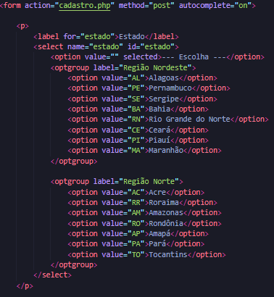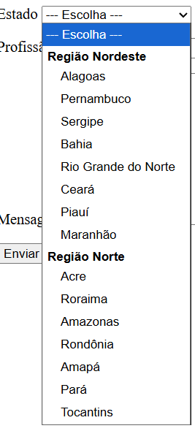
Outra forma de fazer escolhas é usando datalist:
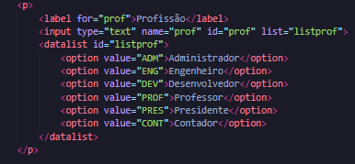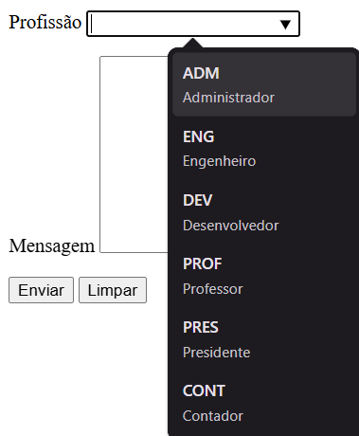

Para fazer uma caixa de texto (use o metodo POST) use a tag textarea com label.
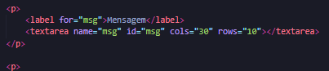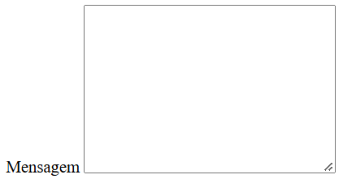
OUTPUT: É uma forma de integrar programação ao seu código de HTML, você usa tags como oninput, output, innerHTML, entre outros que são comandos do javascript e criam interações diferentes para o site. Se for criar alguma função no código, use a TAG ‘script’.
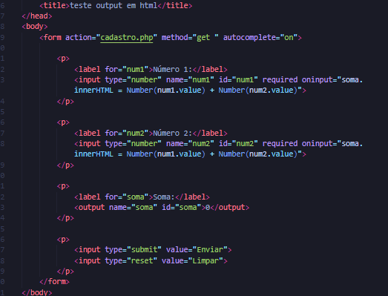
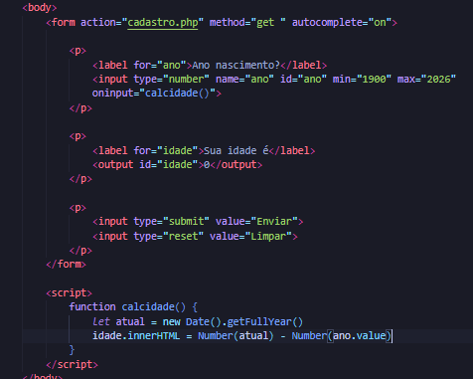
Acima estão dois exemplos de outputs.
Sempre deixem o transform por último nas sequências.

The box-sizing CSS property defines how the total width and height of an element are calculated.
Main Values
- content-box (Default): The width and height apply only to the element's content area. Any padding or border you add is piled on top, making the final element larger than the specified dimensions.
- border-box: The width and height include the content, padding, and border combined. If you set a width of 100px, the element stays 100px wide, and the inner content shrinks to fit the padding and border.
- inherit: The element adopts the box-sizing value of its parent

